Empiezo a trabajar un proyecto de más de una hora de duración, gravado con una cámara DV (soporte cinta magnética), y como respuesta a la detección de escenas tengo tantas que la vista que cuando voy al modo de línea temporal se confunden en una gran cantidad de líneas que representan las diferentes escenas, que es imposible trabajar. Soy incapaz de encontrar el método para "desengancharlas" y obtener una tira de imágenes reconocibles con las que poder trabajar, barajándolas en la fase de montaje.
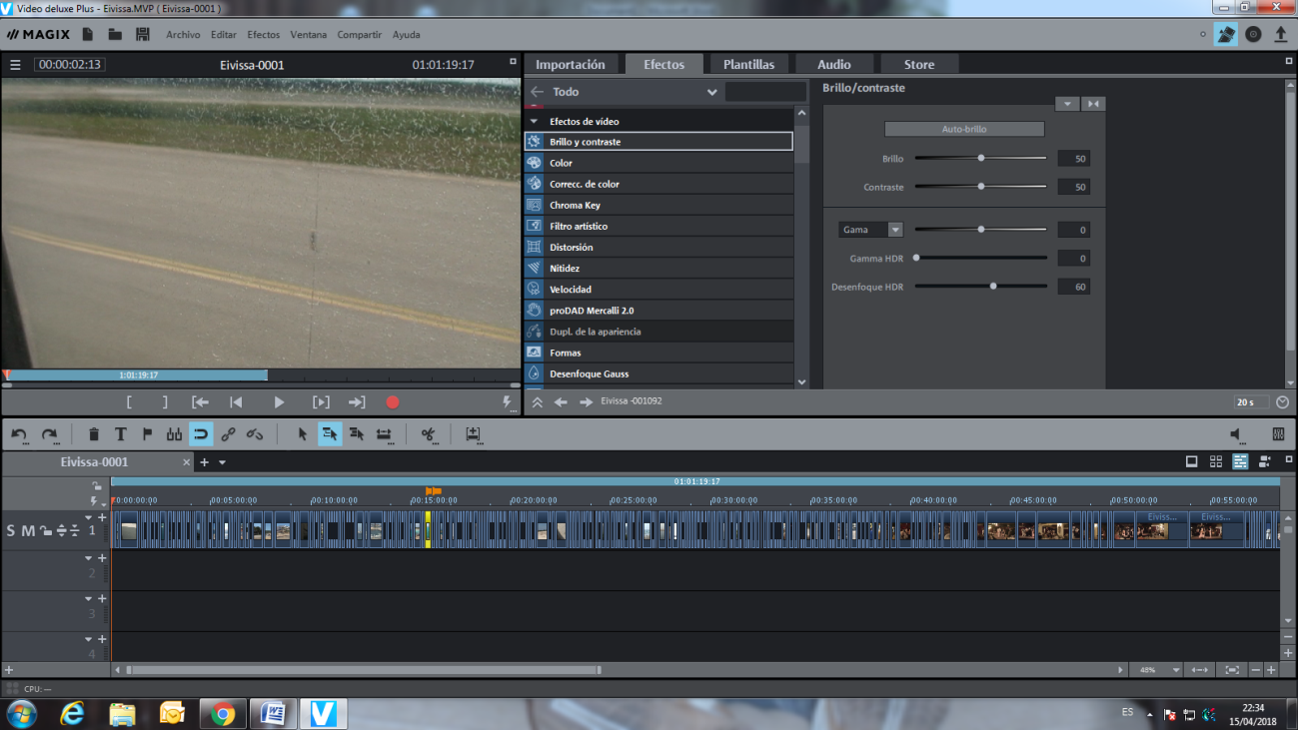
En la parte superior de la pista aparece una línea de tiempo, que si pudiera ampliarla acabaría viendo las diferentes tomas, aunque tuviera una pista "kilométrica".
Es posible lo que yo digo, o existe alguna otra manera de solucionar mi problema?

